Media Assistance Programme
European Curling Championships 2017
St. Gallen, Switzerland

Report

Vásárhelyi Tamás
press officer of the Hungarian Curling Association

Supporting the WCF by information about the Hungarian team and help them getting quotes of the Hungarian team members
Organised a pre-event media day at the only existing Hungarian Ice rink in Budapest:
- https://siparadicsom.blog/2017/11/15/ide-nekunk-az-orosz-lanyt-is-exkluziv-interju-az-eb-re-keszulo-magyar-noi-curlingcsapattal/
- Organised a media interactive day before the ECH, three TV-s and written media was there. Eben the only daily newspaper from Hungary (Nemzeti Sport) did a covearge of this event – see picture below about the „ICE DREAMS”…
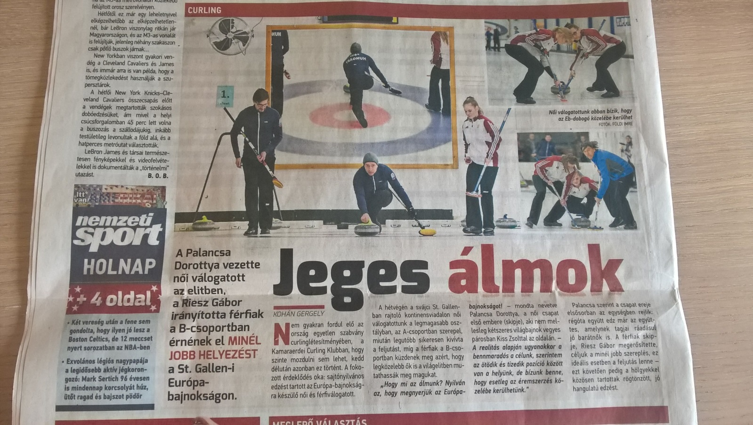
Official communication of the Hungarian Curling Association
- A press release was sent out before the event
Pre-event and post-event articles were published on the website of HCA (curling.hu) and shared on the Facebook page of HCA:
- http://www.curling.hu/curling-eb-az-eurosporton/
- http://www.curling.hu/a-vilagbajnoksag-a-celkeresztben/
- http://www.curling.hu/svajcba-a-nutellas-palacsintakert/
- http://www.curling.hu/tul-az-edzesen-versenyre-varva/
- http://www.origo.hu/sport/csapat/20171114-curling-eb-a-magyar-noi-csapat-eremrol-almodik.html
- https://www.youtube.com/watch?v=iIvd_TZsGMM
- http://www.digisport.hu/more/reggeli_start/news/29596/
- https://www.m4sport.hu/2017/11/14/az-ingazas-utan-a-stabil-a-csoport-a-noi-curlingvalogatott-celja/
- http://www.digisport.hu/more/sport_24/news/29602/
- http://www.curling.hu/benn-kene-maradni-valahogy/
- https://siparadicsom.blog/2017/11/16/ki-sopor-le-kit-nagy-curlingkorkep-az-europa-bajnoksag-elott/
Continuous communication on the Facebook page of HCA - posts about every Hungarian match
- http://www.curling.hu/gyozelem-extra-endben/
- http://www.curling.hu/tokeletes-nap-st-gallenben/
- http://www.nemzetisport.hu/teli_sportok/curling-eb-ujra-gyozott-a-magyar-noi-csapat-2603975
- http://www.curling.hu/merni-kellett-de-megvan/
- http://www.curling.hu/az-elso-vereseg-az-eb-n/
- http://www.boon.hu/curling-eb-szoros-csataban-kapott-ki-a-magyar-noi-csapat/3685660
- http://www.curling.hu/svajc-legyozte-a-team-palancsat/
- http://www.origo.hu/sport/csapat/20171120-curling-eb-mindket-magyar-valogatott-kikapott.html
- http://www.curling.hu/torok-orom-a-kobon/
- http://www.curling.hu/vereseg-a-spanyoloktol-is/
- http://www.curling.hu/az-olaszok-rutinja-dontott/
- http://www.origo.hu/sport/egyeni/20171122-curling-europa-bajnoksag-a-noi-valogatott-sorozatban-hatodik-veresege.html
- http://www.curling.hu/a-sirbol-hoztuk-vissza/
- http://webradio.hu/hirek/sport/curling_eb_-_sorozatban_hatodszor_kapott_ki_a_magyar_noi_valogatott
- http://www.curling.hu/ez-sajnos-papirforma-volt/
- http://www.curling.hu/szerdai-szomorusag/
- http://www.curling.hu/a-skotok-vagy-a-matek-segithet/
- http://www.nemzetisport.hu/egyeb_egyeni/curling-eb-ujra-kikapott-a-noi-valogatott-2604223
- http://www.curling.hu/hatodik-helyen-zartak-a-ferfiak/
- http://www.curling.hu/bucsu-az-elvonaltol/
Video/sound or written interviews with the Hungarian skip/team/coach after the matches
- http://www.curling.hu/nem-igy-terveztuk-riesz-gabor-ertekel/
- http://www.curling.hu/kevesen-mulott-palancsa-dorottya-ertekel/
- http://www.curling.hu/kalocsai-vera-bucsuzik/
- http://www.curling.hu/ezen-a-szinten-vagyunk-palancsa-zoltan-ertekel/
- https://ulloi129.hu/2017/11/26/curling-csapatunk-kiharcolta-a-bennmaradast-az-eb-n/
Other articles about the ECH 2017 St. Gallen
- http://www.curling.hu/megis-lehet-magyar-az-a-osztalyban/
- http://www.curling.hu/iv-edin-kiraly/
- http://www.curling.hu/ennyit-er-a-veretlenseg/
- http://www.curling.hu/skot-sved-dupla-lesz/

